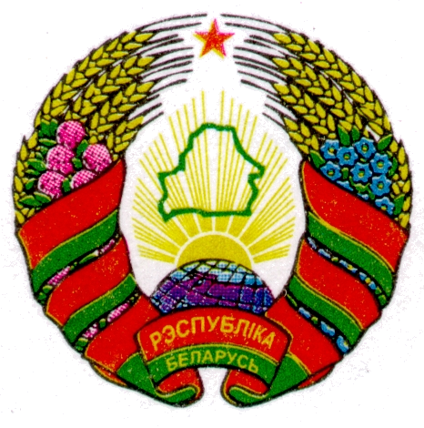
ГОРАЦКI РАЁННЫ ГОРЕЦКИЙ РАЙОННЫЙ
САВЕТ ДЭПУТАТАЎ СОВЕТ ДЕПУТАТОВ

ГОРСКI СЕЛЬСКI ГОРСКИЙ СЕЛЬСКИЙ
САВЕТ ДЭПУТАТАЎ СОВЕТ ДЕПУТАТОВ

РАШЭННЕ РЕШЕНИЕ
01 апреля 2024 г. № 2-3

О направлении остатков средств
бюджета сельсовета в 2024 году

На основании части второй пункта 4 статьи 122 Бюджетного кодекса Республики Беларусь Горский сельский Совет депутатов
РЕШИЛ:
1. Направить остатки средств бюджета сельсовета, образовавшиеся на 1 января 2024г. не имеющие целевой характер расходования в сумме 12 400,00 рублей на оплату:
Коммунальных услуг в административном здании – 500,00 руб, в помещении СОПОП – 200,00 рублей.;
подписки на 2-е полугодие -500,00 рублей.;
электрофизическое измерение здания-500,00 рублей;
изьятие драгоценных металлов-300,00 рублей.;
уличного освещения– 6 400,00 рублей.;
ремонт памятника погибшим односельчанам в д.Никулино- 4000,00 рублей
2. Контроль за выполнением настоящего решения возложить на председателя Горского сельского исполнительного комитета Леоновича В.М.
3. Настоящее решение вступает в силу со дня вступления в силу решения Горского сельского Совета депутатов от
1 апреля 2024 г. № 2-2 «Об изменении решения Горского сельского Совета депутатов от 29 декабря 2023 г .№ 42-2»

Председатель В.М. Леонович

Обоснование необходимости принятия
проекта решения Горского сельского Совета депутатов от 01.04.2024 №2-3 «О направлении остатков средств бюджета сельсовета в 2024 году»

Проект решения Горского сельского Совета депутатов от 01.04.2024г. № 2-3 «О направлении средств бюджета сельсовета в
2024 году» (далее – решение) подготовлено в соответствии с частью второй пункта 4 статьи 122 Бюджетного кодекса Республики Беларусь, согласно которой направление остатков средств бюджета, образовавшихся на начало текущего финансового года, осуществляется решением местного Совета депутатов.
В проекте решения отражается направление в соответствии с законодательством остатков средств бюджета, образовавшихся на 1 января 2024 года.
Планируемые расходы проведены в соответствии с действующими нормативно-правовыми документами, Бюджетным кодексом Республики Беларусь и полномочиями сельского Совета депутатов.

Председатель В.М. Леонович

